**Содержание**

1. Цель лабораторной работы 3

2. Задание 3

3. Результаты теста 3

Вывод 6

Список использованных источников 7

**1. Цель лабораторной работы**

Закрепление теоретических знаний и приобретение практических навыков по юзабилити-тестированию и оценке качества интерфейса на основе измерения показателей результативности, эффективности и удовлетворенности.

**2. Задание**

1) Выполнить следующее тестовое задание: Найти на сайте mail.ru раздел про автомобили и выбрать для покупки автомобиль Пежо 408 с пробегом до 10 тыс. км. Фактически необходимо протестировать две пользовательские задачи:

• Задача №1: поиск автомобильного раздела на портале mail.ru;

• Задача №2: поиск автомобиля с пробегом на сайте Auto.Mail.Ru

2) В процессе выполнения заданий наблюдателю необходимо вести заметки, отображающие возникшие проблемы, а также время их выполнения (Приложение 1).

3) Обобщить полученные в процессе тестирования данные и рассчитать базовые юзабилити-метрики продукта: такие как: результативность (effectiveness); эффективность (efficiency); удовлетворённость (satisfaction)

4) Обработать результаты совместно с другими участниками группы. Выделить итоговый список ошибок и недочетов, сформировать рекомендации по дальнейшей модификации интерфейса

5) Оформить полученный материал в форме отчета.

**3. Результаты теста**

В ходе работы была найдена страница HTML(рис. 1), на которой не было возможности как-либо указать пробег, вследствие чего можно сказать, что второй тест был провален, а работа пользователя выполнена лишь на половину.

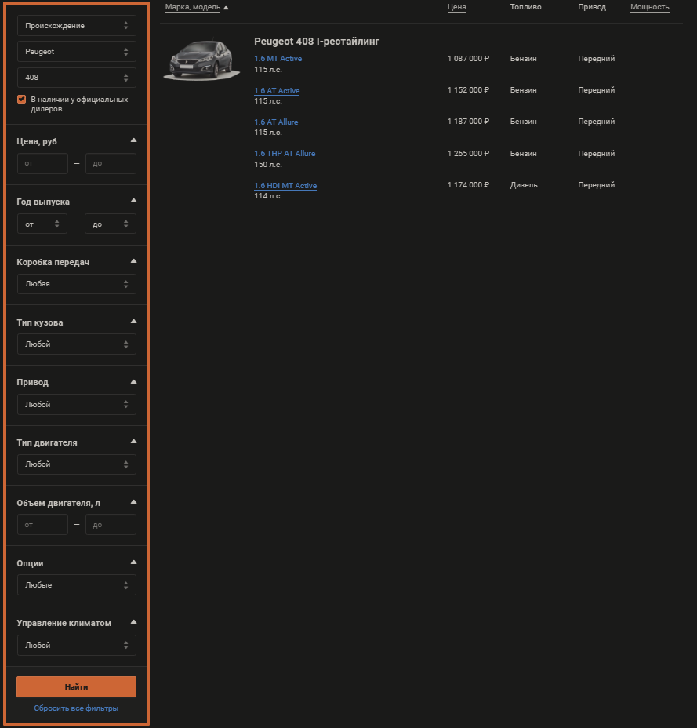

Рисунок 1 - Форма для поиска.

В тестировании принимал участие пользователь (R=1), которые при работе с продуктом выполняли два тестовых задания (N=2). В результате тестирования первый пользователь успешно завершил только сценарий №1, Общая результативность по данному продукту. (рис 2)

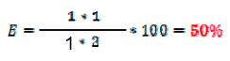

Рисунок 2 - Общая результативность.

В тестировании принимало участие один пользователь (R=1), который при работе с продуктом выполнял тестовое задание (N=1). Пользователь выполнил первое задание успешно, а второе вышло из строя. Время, затраченное пользователями на выполнение задания: • первый – 3 сек. и 10 сек. (рис 3)

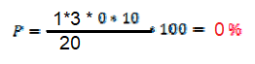

Рисунок 3 - эффективность.

Схема «Ассоциации», построенная на основе данных, полученных от 6 пользователей. Из соображений удобства положительные ассоциации выделены зеленым цветом, а отрицательные – красным цветом.

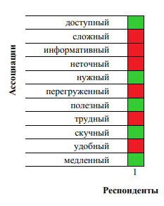

Рисунок 4 -схема ассоциации.

На основе данных, полученных от 6 пользователей, можно рассчитать удовлетворенность от продукта.()



Рисунок 5 - удовлетворительность от продукта.

**Вывод**

Закреплены теоретические знания и получены практические навыки по юзабилити-тестированию и оценке качества интерфейса на основе измерения показателей результативности, эффективности и удовлетворенности.

В качестве рекомендаций к ресурсу есть просьба добавления критериев по пробегу и административный округ, или район где машину можно забрать, а также глобальный редизайн основного интерфейса mail.ru в сторону чего-то менее яркого и более современного.

**Список использованных источников**

1. Котляров, В.П. Основы тестирования программного обеспечения [Электронный

ресурс] : учебное пособие / В.П. Котляров. — Электрон. дан. — Москва : , 2016. — 248 с. — Режим доступа: https://e.lanbook.com/book/100352. — Загл. с экрана.

1. Кудеяров, Ю.А. Испытания (тестирование) программного обеспечения средств

измерений [Электронный ресурс] : учебное пособие / Ю.А. Кудеяров. — Электрон. дан. — Москва : АСМС, 2010. — 106 с. — Режим доступа: https://e.lanbook.com/book/69295. — Загл. с экрана.

1. Старолетов, С.М. Основы тестирования и верификации программного обеспечения

[Электронный ресурс] : учебное пособие / С.М. Старолетов. — Электрон. дан. — Санкт-Петербург : Лань, 2018. — 344 с. — Режим доступа: https://e.lanbook.com/book/110939. — Загл. с экрана.

1. Широков, А.И. Стандартизация, сертификация и оценка качества программного

обеспечения [Электронный ресурс] : учебное пособие / А.И. Широков, Е.П. Потоцкий. — Электрон. дан. — Москва : МИСИС, 2013. — 208 с. — Режим доступа: https://e.lanbook.com/book/116811. — Загл. с экрана.

1. Информационное обеспечение управления качеством [Электронный ресурс] :

учебник / А.Г. Схиртладзе [и др.] ; под ред. В.П. Мельникова. — Электрон. дан. — Пенза : ПензГТУ, 2015. — 398 с. — Режим доступа: https://e.lanbook.com/book/63097. — Загл. с экрана.